Lis la liste et écris chaque mot sous le dessin : (attention s’il y a en plusieurs)

phoque – téléphone – phare – dauphin – alphabet – éléphant

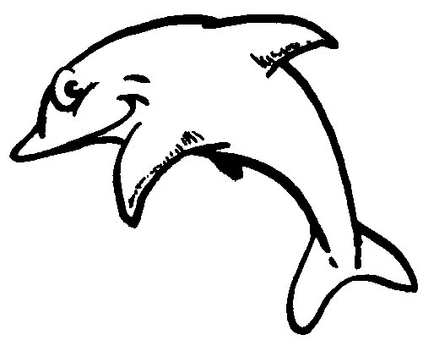 | 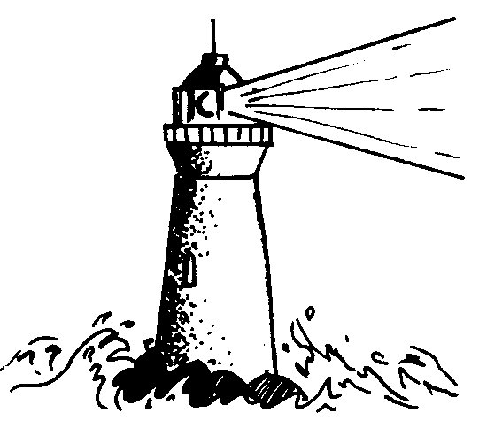 | 
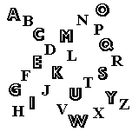 | 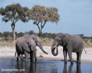 | 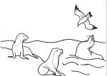

Entoure le mot si tu vois ph :
acheter malheur arbre phasme alphabet Sophie
phénonème pneu pharmacie bouchon orphelin réparé

Complète les mots avec ph ou pl :
Il .....eut à verse, je prends un para.....uie.
Maman allume les .....ares de la voiture.
A la mer, j’ai vu des dau.....ins et j’ai fait des châteaux de sable sur la .....age.
Complète les mots avec ch ou ph :
A la montagne, j’ai dormi dans un joli .....alet.
Elle finit par un point. C’est la .....rase.
Pour le spectacle, on va .....anter « Armstrong ».

Ecris la fin de la phrase en t’aidant des grilles à droite :

Je suis en train de parler au |  |  |  |  | té |  | né |  |  | pho |  |  | me
 |  |  |  |  | dé |  | lé |  |  | pha |  |  | ne
On enregistre avec un |  |  |  | ma |  | gni |  | do |  |  | pho |  |  | ne
On enregistre avec un |  |  |  | mé |  | gné |  | to |  |  | pha |  |  | me
On achète les médicaments à la |  |  |  |  | phar |  |  |  | ma |  |  | sie
 |  |  |  |  | phra |  |  |  | na |  |  | cie

Trouve la réponse à ces devinettes. (attention aux intrus)

agneau – fourmi – lion – girafe – éléphant – dauphin – vache
1-Qui a un long cou ? C‘est ==== ===============.
2-Qui donne du lait ? C‘est ==== ===============.
3-Qui vit dans l‘eau ? C‘est ==== ===============.
4-Qui est le petit du mouton et de la brebis ? C‘est ==== ===============.
5- Qui est très petit ? C‘est ==== ===============

Ecris les lettres de l’alphabet qui manque, aide-toi du modèle :

a | b | c | d | e | f | g | h | i | j | k | l | m | n | o | p | q | r | s | t | u | v | w | x | y | z

==== | ==== | c | ==== | e | f | ==== | h | ==== | ==== | k | l | ====
n | ==== | ==== | q | ==== | s | ==== | u | ==== | w | x | ==== | ====

A | B |  |  |  | F |  |  | I | J | K
 |  | P | Q |  |  |  |  |  | W | X | Y | Z

Colorie en respectant le code :

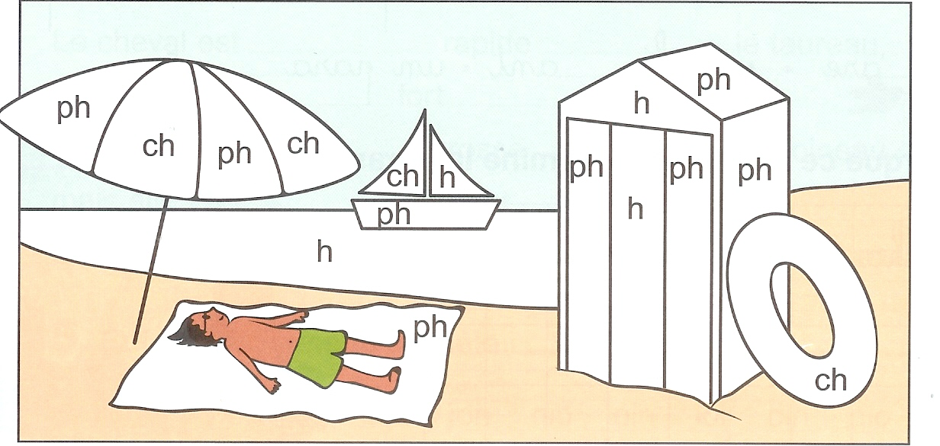 | sable ⇒ jaune  ch ⇒ vert  ph ⇒ rouge  h ⇒ bleu  ciel ⇒ bleu clair

⇒ ======================

